**TRƯỜNG ĐẠI HỌC CÔNG NGHIỆP HÀ NỘI**

**KHOA: CÔNG NGHỆ THÔNG TIN**

**-----------------**



**BÁO CÁO BTL THUỘC HỌC PHẦN: ĐỒ HỌA MÁY TÍNH**

**Đề tài: MÔ PHỎNG PHÒNG KHÁCH SỬ DỤNG OPENGL KHẢ LẬP TRÌNH VÀ VISUAL C++**

**GVHD: Ths. Vũ Đức Huy**

**Nhóm: 14**

**Sinh viên:   Nguyễn Phương Yến _ 2022606994**

**Lê Thị Thảo _ 2022603784**

**Trần Minh Chiến _ 2022604726**

**Khương Công Tuấn Anh _ 2022605876**

**Lớp: 2024IT6010003  Khóa: 17**

**HÀ NỘI - 2024**

**MỤC LỤC**

**DANH MỤC TỪ VIẾT TẮT**

**DANH MỤC HÌNH ẢNH**

**DANH MỤC BẢNG BIỂU**

**MỞ ĐẦU**

1.1. Tên đề tài: “**Mô phỏng phòng khách sử dụng OpenGL khả lập trình và Visual C++**”

1.2. Nội dung nghiên cứu

1.2.1. Kiến thức

·  **Cơ bản về đồ họa máy tính**: Tìm hiểu về nguyên lý hoạt động của đồ họa máy tính, lý thuyết về hệ tọa độ và đồ họa 3D

·  **Kiến thức về OpenGL**: Nắm bắt các khái niệm quan trọng như Buffer, Shader, Pipeline và phương pháp lập trình với OpenGL

·  **Lập trình Visual C++:** Khảo sát các thư viện tích hợp với Visual C++ như GLUT, GLEW và cách kết hợp với OpenGL để xây dựng

·  **Các thuật toán đồ họa**: Tìm hiểu các thuật toán để hiển thị và xây dựng bố cục trong không gian 3D

1.2.2. Kỹ năng

·  Thể hiện kiến thức đã học về đồ họa máy tính, đặc biệt là kỹ năng sử dụng thư viện đồ họa 3D OpenGL

·  Vận dụng những kiến thức đó vào thực tế để xây dựng một mô hình phòng khách hoàn chỉnh

·  Rèn luyện kỹ năng lập trình, tư duy sáng tạo và khả năng giải quyết vấn đề

·  Sáng tạo khả năng ứng dụng của đồ họa máy tính trong các vật dụng, sản phẩm

# Chương 1. XÁC ĐỊNH VÀ PHÂN TÍCH BÀI TOÁN

## 1.1. Bài toán

## 1.2. Mô tả các đối tượng cần thiết kế

### 1.2.1.Tủ Tivi

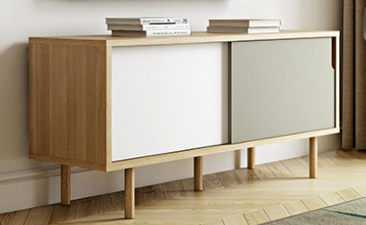

Hình 1.1:Ảnh mô phỏng tủ tivi

Mô hình gồm:

- Thân tủ

- Cánh tủ trái, phải

- Chân tủ

Chức năng:

- Mở cánh tủ trái, phải theo ý muốn

### 1.2.2. Hoa và bàn trang trí

***1.2.2.1.Bàn để hoa***

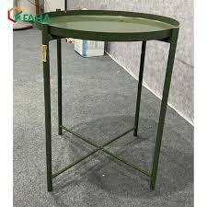

*Hình 1.2.1: Ảnh minh họa bàn để hoa*

Mô hình:

- Mặt bàn

- Chân bàn

***1.2.2.2.Lọ hoa***



*Hình 1.2.2: Ảnh minh họa lọ hoa*

Mô hình:

- Lọ hoa

- Hoa

### 1.2.3. Máy lọc không khí

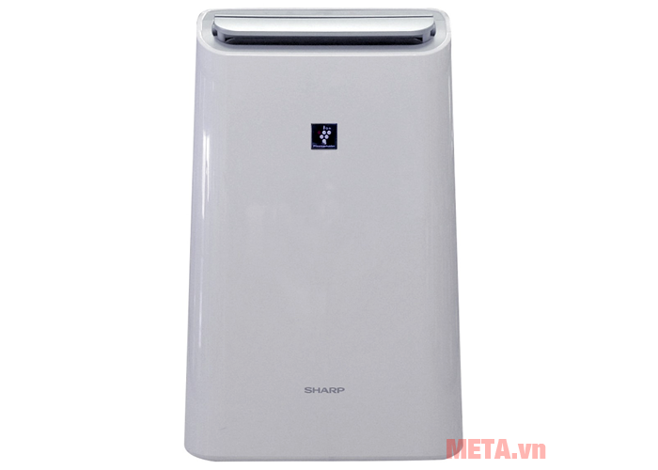

*Hình 1.3: Ảnh mô phỏng máy lọc không khí*

Mô hình gồm:

- Thân máy lọc khí

- Nắp máy lọc khí

Chức năng:

- Có thể bật tắt máy lọc khí theo mong muốn của người dùng

### 1.2.4. Đồng hồ

*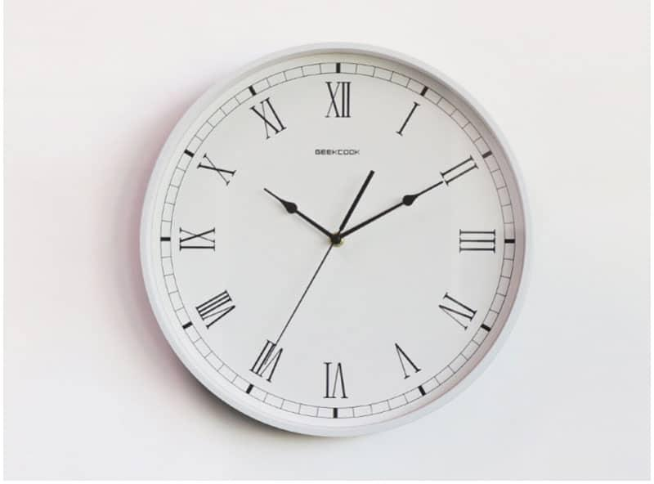Hình 1.4:Ảnh mô phỏng đồng hồ*

Mô hình gồm:

- Mặt đồng hồ

- Các số chỉ giờ

- Kim chỉ giờ, kim chỉ phút, kim chỉ giây

Chức năng:

- Đồng hồ hoạt động hiện thị theo thời gian thực

### 1.2.5. Quạt trần

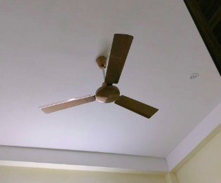

*Hình 1.5: Ảnh mô phỏng quạt trần*

Mô hình gồm:

- Thân quạt

- Trục quạt

- Cánh quạt

Chức năng:

- Hoạt động quay theo tốc độ mà người dùng mong muốn

### 1.2.6. Quạt cây

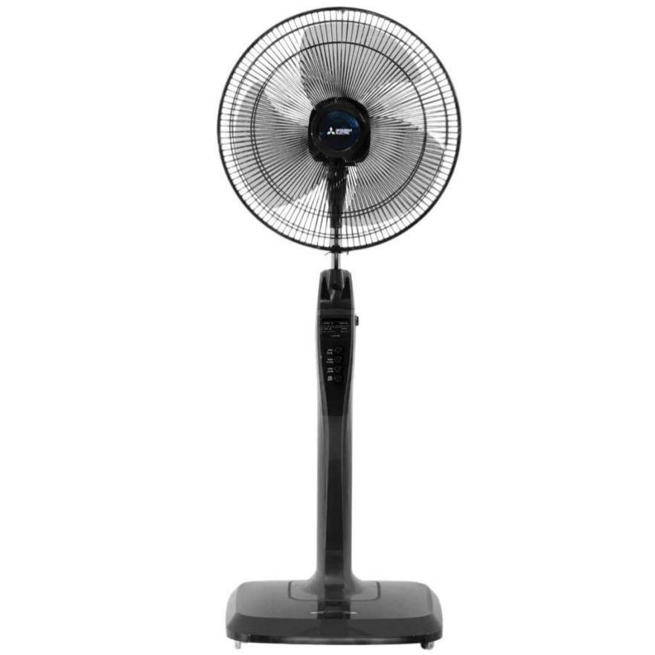

*Hình 1.6: Ảnh mô phỏng quạt cây*

Mô hình gồm:

- Đế quạt

- Thân quạt

- Lồng ngoài bảo vệ quạt

- Cánh quạt

Chức năng:

- Hoạt động quay theo tốc độ mà người dùng mong muốn

- Tự động điều hướng gió qua trái phải

- Điều hướng gió theo góc mà người dùng mong muốn

### 1.2.7. Tranh

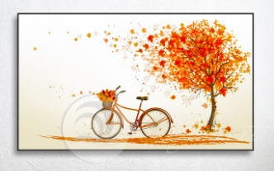

*Hình 1.7: Ảnh mô phỏng bức tranh treo tường*

Mô hình :

* Mặt tranh treo

### 1.2.8. Tủ giày

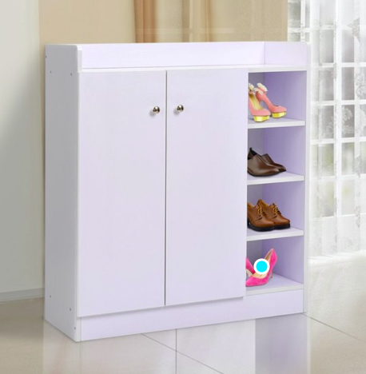

*Hình 1.8: Ảnh mô phỏng tủ giày*

Mô hình gồm:

- Thân tủ

- Cửa tủ giày

Chức năng:

- Cửa tủ có thể đóng mở theo mong muốn của người dùng

### 1.2.9. WiFi Router

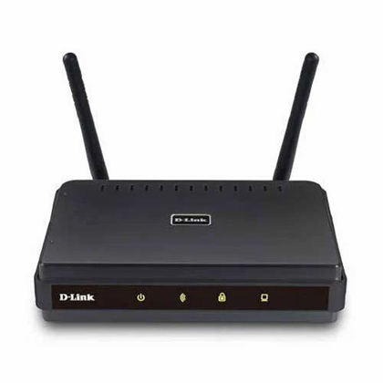

*Hình 1.9. Ảnh mô phỏng Wifi router*

Mô hình gồm:

- Thân router

- Râu router

Chức năng: Râu router có thể điều chỉnh theo mong muốn người dùng

### 1.2.10. Cửa sổ

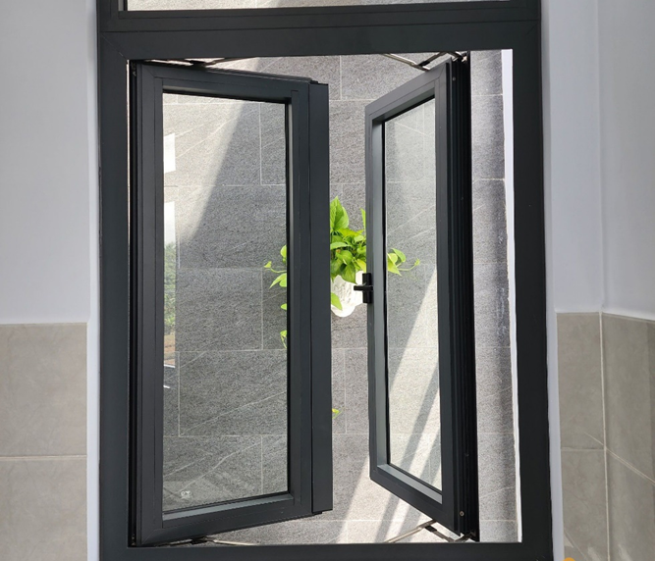

*Hình 1.10. Ảnh mô phỏng cửa sổ*

Mô hình gồm:

- Khung cửa sổ

- Cánh trái cửa sổ, cánh phải cửa sổ

Chức năng: Cánh trái và cánh phải của cửa sổ có thể đóng mở theo mong muốn người dùng

### 1.2.11. Tivi

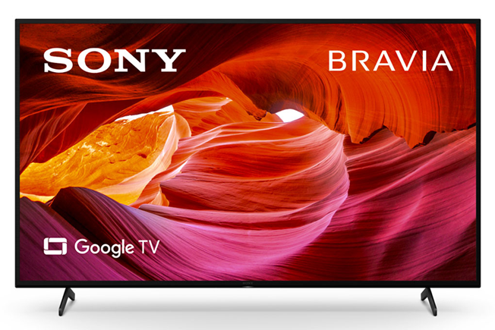

*Hình 1.11. Ảnh mô phỏng Tivi*

Mô hình gồm:

- Màn hình tivi

- Chân đế tivi

Chức năng: Bật, tắt theo mong muốn người dùng

### 1.2.12. Thảm

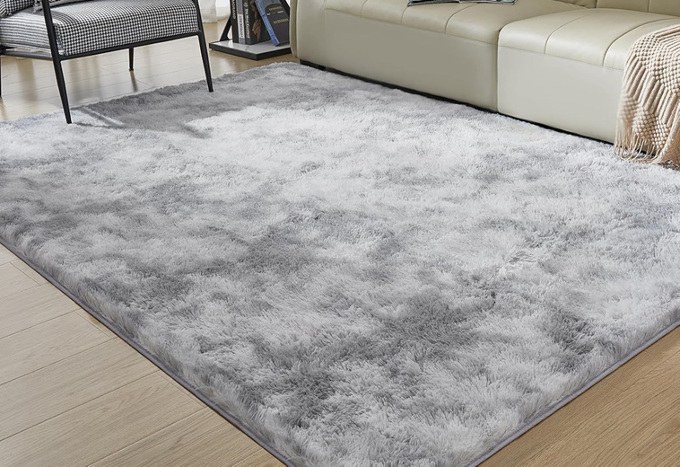

*Hình 1.12. Ảnh mô phỏng thảm*

Mô hình gồm: Thảm trải sàn

### 1.2.13. Robot hút bụi

*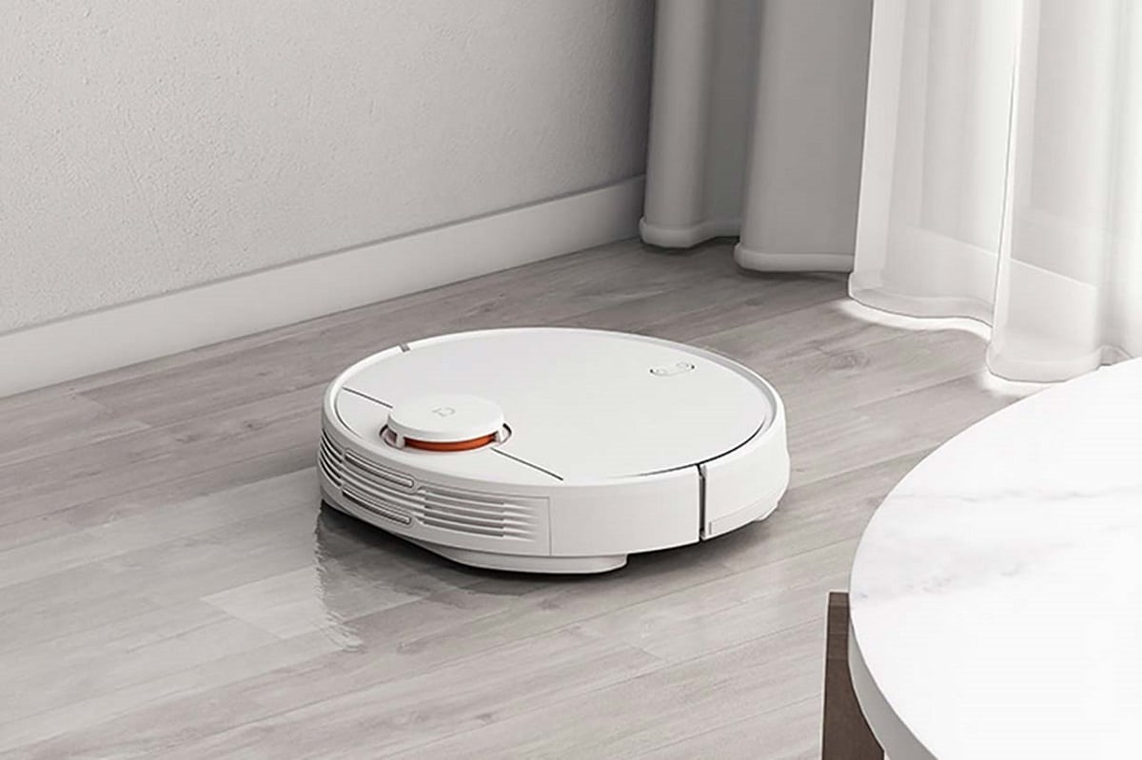Hình 1.13: Ảnh mô phỏng robot hút bụi*

Mô hình:

- Thân robot

- Nắp robot

Chức năng:

- Robot hút bụi tự chuyển động dọn dẹp vệ sinh trong phòng

### 1.2.14. Đèn

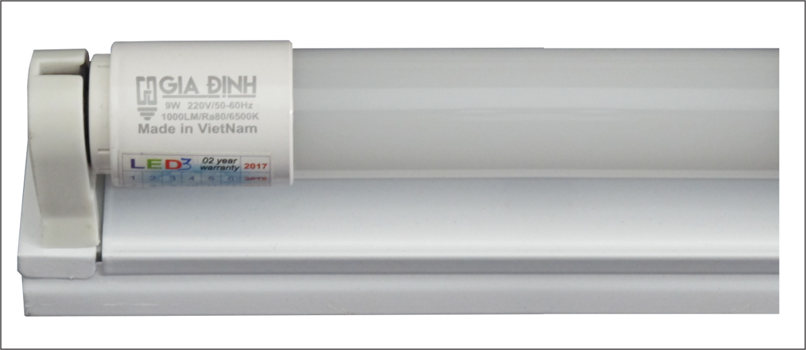

*Hình 1.14: Ảnh mô phỏng bóng đèn*

Mô hình:

- Thân bóng đèn

- Bóng đèn

Chức năng:

- Bật tắt bóng đèn theo mong muốn của người dùng

### 1.2.15. Điều hòa

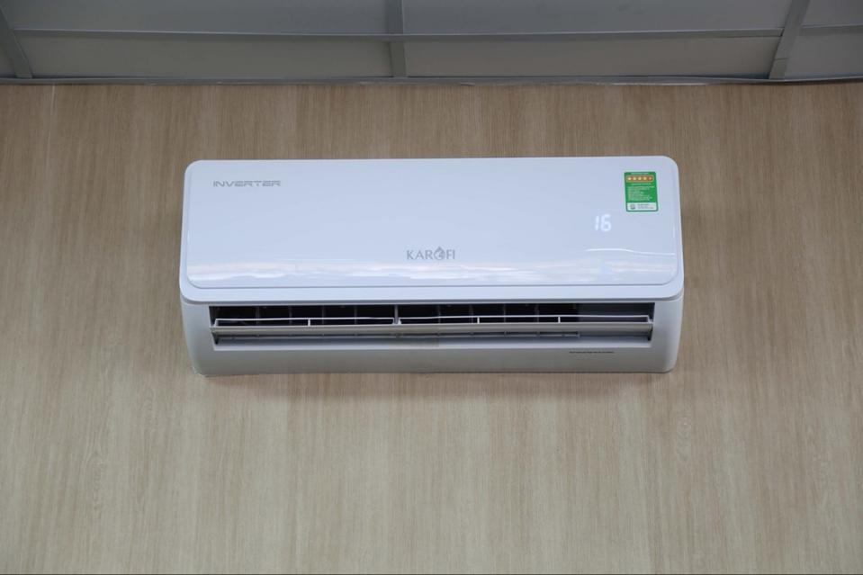

*Hình 1.15: Ảnh mô phỏng điều hòa*

Mô hình gồm:

- Thân điều hòa

- Cánh điều gió của điều hòa

Chức năng:

- Cánh điều gió của điều hòa có thể điều chỉnh theo hướng người dùng mong muốn

### 1.2.16. Bàn ghế sofa

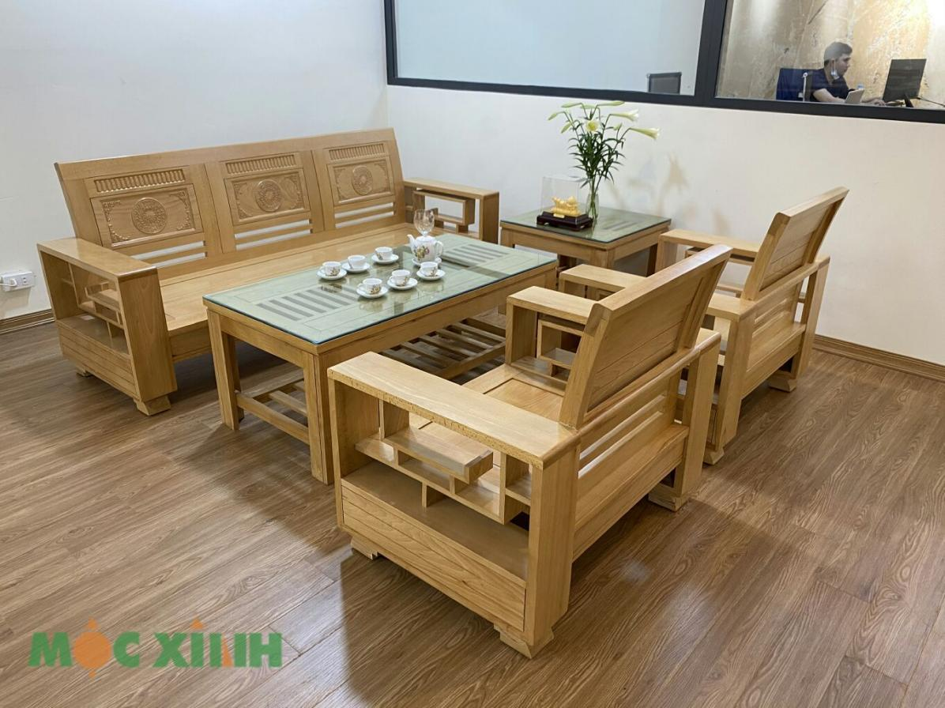

*Hình 1.16: Ảnh mô phỏng bàn ghế*

Mô hình gồm:

- Bàn gỗ:

+ Chân bàn

+ Mặt bàn

- Ghế gỗ:

+ Chân ghế

+ Lưng ghế

+ Mặt ghế ngồi

### 1.2.17. Ngôi nhà

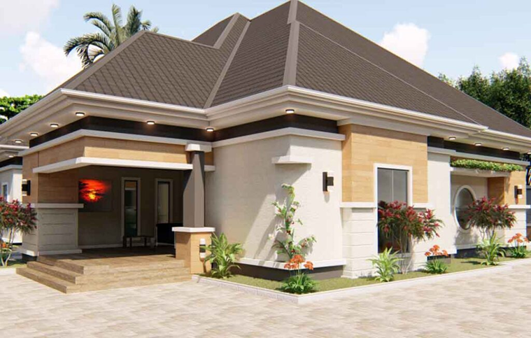

*Hình 1.17. Ảnh mô phỏng ngôi nhà*

Mô hình gồm:

- Các tường xung quanh

- Trần nhà

- Mái nhà

### 1.2.18. Cửa chính

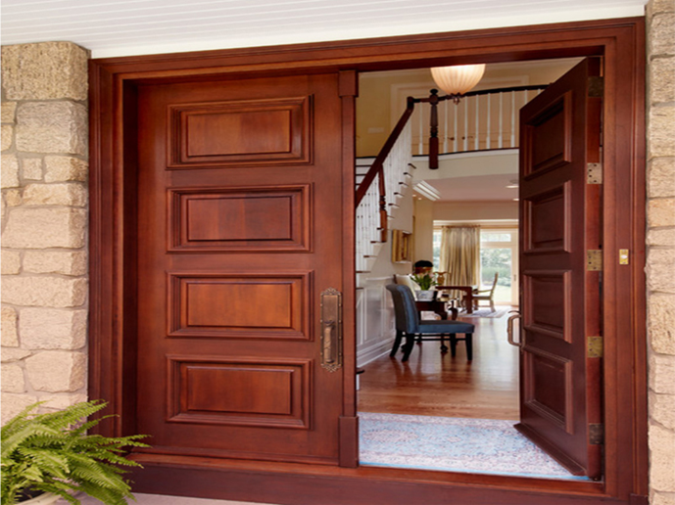

*Hình 1.18. Ảnh mô phỏng cửa chính*

Mô hình gồm:

- Khung cửa

- Cánh cửa trái, phải

## 1.3. Mô tả bố cục khung cảnh chung

*Hình 1.19 . Sơ đồ mặt chiếu bằng của phòng khách*

## 1.4. Mô tả kịch bản chương trình

Dưới đây là mô tả chi tiết của kịch bản:

- Khởi tạo ứng dụng: Người dùng khởi động ứng dụng và màn hình hiển thị màn hình đứng trước phòng khách